## Guhn Tamás:

## Méhtelek

**Méhtelek története:**

Eredetileg Mélytelek, így neve közszóból ered s földrajzi tulajdonságot jelöl.

A Gut – Keled nemzetség alapítása, a Báthori családé volt, aztán a rozsályi uradalom tartozéka, tehát annak sorsát követte. 1620-ban Bethlen Gábor Szentpály Zsigmondnak adományozta, de aztán ismét visszakerült az uradalomhoz. A XIX. Század elején földesurai a Becsky, az Eötvös és a Maróthy családok voltak. 1847-ben is csak 368 lakosa volt.

**Méhtelek jellege:**

A szatmári Erdőháton fekvő község. Kétutcás, útelágazásnál települt falu. A templom a két utca elágazásánál épült. Mindig kis falu volt, jelentősebb új településrészek sem keletkeztek.

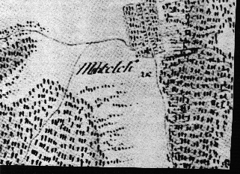

Méhtelek térképe 1784

**A Református templom:**

Története: Feltehetően a XV. Században épült. 1653 körül átépítették a református egyház adatai ezt az évszámot tartják nyilván. 1760-ig Rozsály filiája volt. 1777-ben renoválták: „ Egy régi kő templom van, meg ujitatott 1777. Esztendőben…”

Anyakönyvei 1773-tól fogva maradtak meg. Szirmay Antal írja, hogy a reformátusoknak „ Kőböl épített régi Templomok” van. Az eredetileg egyhajós, támpilléres szentélyű templomnak táblás, festett famennyezete és különálló fatornya volt. 1929-ben teljesen átalakították, kétszeresére bővítették és homlokzata elé új tornyot építettek. 1902-ben még volt egy harangja a következő felirattal: „A méhtelki rfta szent ecclésia maga költségén öntette 1796-ban.”

Jellege: A község középpontjában, három út találkozásánál szabadon álló, bővített, átalakított, fele részében XV. Századi gótikus épület, homlokzat előtt álló XX. Századi új toronnyal

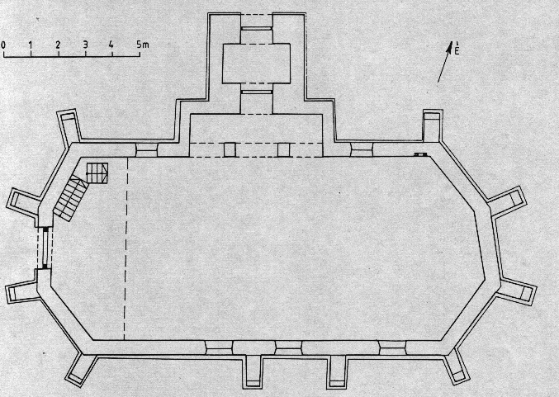

*Méhtelek. Református templom alaprajza.*

Külső: ÉK-DNY tájolású, kereszt alakú alaprajzzal; középen, az épület hossztengelyére merőlegesen álló, 1929-ben épült, négyszögletes, négyszintes, felső szintjén nyolcszögletes, gúlasisakos, neogótikus torony. Az épület két rövidebb oldala a tízszög, felével zárul, kétosztatú, bádoggal lefedett támpillérekkel. A templom jobb oldali fele 1929-ben épült, a gótikus szentély formájára, két pillér között oldalbejárattal. Összesen tíz támpillér helyezkedik el az épület körül. A másik rövid oldal zárófala nyílástalan. Valamennyi ablak 1929-ből való.

Belső: Síkmennyezetes, nyugati karzattal.

Berendezés: Szószék-korona. Nyolcszögű, áttört díszítésű, XVIII. Századi faragás, barnára mázolva.

A régi fakarzat két faragott tölgyfa oszlopfője 1961-ben a fásszínben hevert.

Felszerelés: Kehely. Ón. Sima, díszítetlen. Kerek talp, körte idomú nódusz. Talpába bevésve: „VOBA I …43”. A kupa szélén körirat: „ADATOTT A MÉHTELEKIEKNEK 1825-BEN „ Magassága: 23,3 cm.

**Népi építészet:**

A vizsgálat idejére a falu már nagyrészt átépült. Az egy-két régebbi ház is csak az 1870-es évek nagy tűzvésze után épülhetett. Ezek a környékről ismert, a századforduló körül kialakult típus jellegzetességeit mutatják. A gazdasági épületek még újabb eredetűek, népi építészeti szempontból jelentéktelenek.

A népi építészet emléke: Vályogfalas, oldaltornácos, középparaszti lakóház, épült a XIX. Század végén.